**Drodzy Uczniowie!**

Witamy serdecznie wszystkich po świętach. Mamy nadzieję, że był to dla Was radosny czas i dotarł do Was zając z fajnymi prezentami. Pogoda za oknem zmienia się z dnia na dzień i mimo, że czasem pada i jest zimno, mamy wiosnę. W tym tygodniu proponujemy Wam zabawy związane z kwiatami.

1.Wyobraź sobie, że jesteś na łące. Połóż się na dywanie, oddychaj głęboko (*pamiętaj wdech nosem i* *wydech ustami*). Poczułeś (aś) zapach kwiatów. Wąchasz je. Trawa wokół Ciebie faluje na wietrze (*poruszaj językiem w buzi raz w prawo, raz w lewo*). Przeleciały obok Ciebie motyle- jeden, drugi, trzeci (*unieś trzy razy język wysoko* *do góry*). Chcesz wiedzieć ile płatków ma kwiatek obok Ciebie? (*dotykaj językiem do górnych zębów i policz* *je*). Poleż jeszcze chwilę i odpocznij.

2.Czy potrafisz rozpoznać kwiatki na obrazkach nie patrząc na podpisy? Jeżeli Ci się to nie uda, możesz sprawdzić ich nazwy.

3.Kolejne zadanie:

a) podziel wyrazy na sylaby i głoski np. krokus (2 sylaby, 6 głosek) b) czy znasz inne wiosenne kwiatki? (jeżeli tak, to wymień ich nazwy) c) teraz możesz zadać zagadkę rodzicom.-opisz jakiś kwiatek (powiedz jaki ma kolor, kształt itd.), a rodzic niech spróbuje odgadnąć jego nazwę

 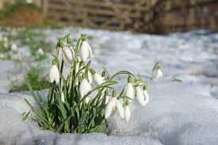

krokus przebiśnieg



bratek

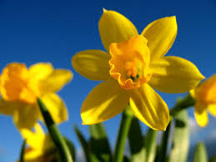 

żonkil róża

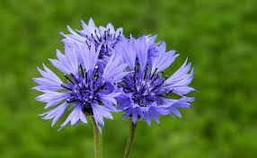 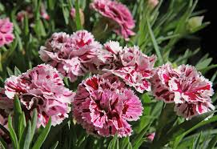

chaber goździk

4. Z obrazka poniżej wytnij płatki. Środek przyklej na kartkę (jak nie masz kleju, to połóż go po prostu na stole). Słomkę do napojów weź do ust. Drugi koniec słomki przyłóż do płatka i wciągnij powietrze tak, jakbyś chciał (a) pić przez słomkę (płatek się przyklei do końca rurki). Wtedy wstrzymaj oddech i postaraj się przenieść płatek tak, żeby zaczął powstawać kwiatek( tak samo zrób z kolejnymi płatkami).

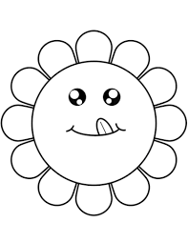

5. Każde dziecko lubi zabawy na komputerze. Zamieszczamy parę adresów stron internetowych, gdzie znajdziecie ciekawe filmiki, zabawy i gry logopedyczne. Zachęcamy i przypominamy o wykonywaniu ćwiczeń codziennie ok. 10-15 min.

- www.mimowa.pl

-www.logozabawy.pl

-www.logopedarybka.pl

-www.kreatywne.wrota.net/?tag=zabawy-logopedyczne

-www.babyonline.pl/gry-logopedyczne,p1.html

-www.ktotomowi.pl/gry

**Życzymy miłej zabawy!!!**

Agnieszka Bednarek

Magdalena Frąckiewicz